**Внеурочное занятие**

**«В мире медицинских профессий»**

**Цели:**

- привлечение внимания к необходимости осознанного выбора профессии в соответствии с личностными и социальными условиями жизни;

- расширение кругозора о мире профессий;

-развитие творческого потенциала обучающихся для выбора профессии;

**Задачи:**

- объяснить учащимся, какие факторы влияют на выбор профессии;

- в игровой форме познакомить с разнообразными профессиями в области медицины и их характерными особенностями;

- способствовать принятию личностью нравственно ценных идей;

**Оборудование:** карточки с заданиями, маршрутные листы, видеоролик «Медицина: было-стало», рулетка, Таблица Сивцева, челюсть, компьютер, виртуальная проба «Биомедицинский инженер» из курса занятий «Россия – мои горизонты»

|  |  |  |
| --- | --- | --- |
| Этап | Деятельность учителя | Деятельность учащихся |
| Орг.момент | Долгожданный дан звонок –    начинается урок!  Давайте, друзья, улыбнемся друг другу.  Улыбки подарим гостям.  У нас все готово? Тогда за работу.  Удачи желаю всем нам. |  |
| Актуализация знаний | Давайте себе представим жизнь без работы: и дома и в школе никто ни чего не делает, все отдыхают. Что бы было?  Согласитесь, что заниматься любимым делом – счастье, которое вполне достижимо, нужно только правильно выбрать профессию. Но как же тяжело выбирать профессию! Ведь и врачом хочется стать и юристом и артистом. Вот поэтому уже сейчас нужно готовится к серьезному выбору.  Давайте мы с вами посмотрим видеоролик, окунемся в удивительный мир профессий.  О каких профессиях мы сегодня с вами будем говорить на уроке? | Ответы детей  О профессиях связанных с медициной |
| Основная часть | Сейчас вы ребята будете работать в группах. А для начала у нас с вами пройдет разминка. На партах на листах вам необходимо выполнить задания и отгадать, о каких профессиях в области медицины пойдет речь.  Какие профессии у вас получились?  Ваш лист – это ваш маршрут, на котором 4 станции:   1. Кабинет офтальмолога 2. Кабинет стоматолога 3. Кабинет диетолога 4. Профессиональная проба «Биомедицинский инженер»     Все станции пронумерованы. Вы отправляетесь по станциям строго по своему порядку. Переход от станции к станции осуществляется по звуку сирены. На работу отводится 5 минут. На последней станции у вас будет защита, к ней подготовится вам помогут вопросы, которые у вас расположены ниже таблицы. По сигналу серены мы начинаем. | Отгадывают профессии  Обучающиеся работают в группах. |
| Итог урока | Ребята, наш урок подходит к завершению, и мы готовы вас выслушать.  На самом деле медицинских специальностей очень много. Получить их можно в медицинских академиях, университетах, институтах, колледжах. О медицинских специальностях много справочников, специальной и художественной литературы.  Однажды на вопрос: Что же такое счастье? Прозвучал такой ответ. Счастье – это когда утром с радостью идешь на работу, а вечером с радостью возвращаешься домой. Значит одной из составляющих счастья является правильный выбор профессии.  Я вам желаю сделать правильный выбор, который станет вашей судьбой. Я уверена, что среди нас обязательно будут врачи и медсестры. Доброго всем здоровья! И в конце, я предлагаю, достать из корзины сладкую  «Таблетку счастья». | Защита работы |

Приложение 1

Группа 1

На карточке написан набор различных инструментов, ваша задача определить человеку, какой профессии принадлежат та или иная вещь.

|  |  |  |
| --- | --- | --- |
| 1 | Очки, глаз, таблица, белый халат |  |
| 2 | Щетка, зубы, зеркало, кариес |  |
| 3 | Диета, калории, белки, жиры, углеводы, врач. |  |
| 4 | Микроорганизмы, ученый, новые методики лечения, биотехнологии. |  |

Чем занимается представитель профессии под №4?

Какое устройство вы создавали?

С какими современным оборудованием вы работали?

Группа 2

На карточке написан набор различных инструментов, ваша задача определить человеку, какой профессии принадлежат та или иная вещь.

|  |  |  |
| --- | --- | --- |
| 1 | Микроорганизмы, ученый, новые методики лечения, биотехнологии. |  |
| 2 | Очки, глаз, таблица, белый халат |  |
| 3 | Щетка, зубы, зеркало, кариес |  |
| 4 | Диета, калории, белки, жиры, углеводы, врач. |  |

Чем занимается врач под № 4?

Где может работать этот врач?

Средняя заработная плата врача?

Группа 3

На карточке написан набор различных инструментов, ваша задача определить человеку, какой профессии принадлежат та или иная вещь.

|  |  |  |
| --- | --- | --- |
| 1 | Диета, калории, белки, жиры, углеводы, врач. |  |
| 2 | Микроорганизмы, ученый, новые методики лечения, биотехнологии. |  |
| 3 | Очки, глаз, таблица, белый халат |  |
| 4 | Щетка, зубы, зеркало, кариес |  |

Чем занимается представитель профессии под №4?

Какое устройство вы создавали?

С какими современным оборудованием вы работали?

Группа 4

На карточке написан набор различных инструментов, ваша задача определить человеку, какой профессии принадлежат та или иная вещь.

|  |  |  |
| --- | --- | --- |
| 1 | Микроорганизмы, ученый, новые методики лечения, биотехнологии. |  |
| 2 | Очки, глаз, таблица, белый халат |  |
| 3 | Щетка, зубы, зеркало, кариес |  |
| 4 | Диета, калории, белки, жиры, углеводы, врач. |  |

Чем занимается врач под № 4?

Где может работать этот врач?

Средняя заработная плата врача?

Приложение2

**Кабинет диетолога**

**Диетология –** прикладной раздел медицины, посвященный организации рационального питания.

**Диетолог –** это специалист в области правильного питания.

Первое, что приходит в голову при слове «диета» – это похудание. Действительно, диетологи занимаются и этой проблемой, так как избыток килограммов плохо отражается на самочувствии. Когда на прием приходит человек с лишним весом, диетолог его взвешивает, определяет процентное содержание воды, мышечной и жировой массы в организме (современное оборудование позволяет это сделать). Обязательно выясняет, какие заболевания есть у пациента, какую еду он предпочитает, какого режима придерживается, работает ли физически, нет ли аллергии на какие-либо продукты. Когда ответы на все вопросы получены, врач назначает диету, помогающую сбросить вес.

Профессия врача-диетолога позволяет работать в самых разных медицинских учреждениях. Диетологи работают в клиниках, специализирующихся на похудении, в многопрофильных больницах, поликлиниках, диспансерах, санаториях и профилакториях. А также в фитнес-клубах, в спортивных организациях.

При склонности к исследовательской работе можно посвятить себя науке. Например, в НИИ питания РАМН.

Врач-диетолог, достигший авторитета в своей области, может организовать собственную диетологическую клинику.

**Средняя заработная плата:**

Россия 25000—150000₽

Москва 40000—100000₽

**Решите задачу:**

**Суточная норма питания и энергетическая потребность ребенка при четырехразовом правильном питании в возрасте 11-15 лет составляет 2900 ккал в день. Павел спортсмен, занимается бегом. После активного дня он съел 2378 ккал и у него остался только ужин.**

1. **Посчитайте количество калорий необходимых на ужин.**
2. **Составьте меню для Павла на ужин из 3 блюд, которое соответствует его потребности.**
3. **Сосчитайте количество белка в выбранных вами продуктах.**

|  |  |  |
| --- | --- | --- |
| **Блюдо** | **Ккал** | **Белок, г** |
| **Картофель по-деревенски** | **281** | **5** |
| **Салат овощной** | **60** | **3** |
| **Салат «Цезарь»**  **(курица, салат, майонез, гренки)** | **250** | **14** |
| **Окунь речной жареный** | **180** | **21** |
| **Куриная грудка** | **263** | **15** |
| **Рис вареный** | **116** | **3** |
| **«Кока-Кола»** | **170** | **0** |
| **Чай без сахара** | **0** | **0** |
| **Кефир** | **61** | **3** |

Кабинет офтальмолога

**Офтальмолог** - это врач, который лечит наши глаза, занимается болезнями, связанными со зрением. В кабинете окулиста на стене весит плакат с изображением картинок и букв для проверки зрения - Таблица Сивцева. Врач окулист помогает подобрать очки или контактные линзы, проверяет на разных аппаратах здоровье глаз и при серьёзных болезнях назначает лечение, выписывает лекарства.

Сегодня вы примерите на себя роль **офтальмолога**. Задача - определить остроту зрения у всех членов команды. Один участник задает строчку и направление чтения букв (слева направо или наоборот), проверяет, второй участник команды читает.

1. Расположите лист так, чтобы 10-ая строчка была на уровне глаз

2. Расстояние между глазами и таблицей 5 метров

3. Включите хорошее освещение в помещении, таблица должна быть освещена равномерно.

4. Один глаз прикройте ладонью или чем-то непрозрачным (ни в коем случае не зажмуриваете его)

5. Отметьте строчку, которую Вы видите каждым глазом по отдельности (справа от каждой строки размещено значение V, это и есть значение Вашего зрения. Например, Вы видите 4-ую строчку сверху – значит, Ваше зрение 0.4)

Для точной проверки:

Сперва определяют остроту зрения правого, затем – левого глаза

С первой по третью строчку ошибки делать нельзя, с четвертой по шестую – допускается 1 ошибка, с седьмой по десятую – 2 (одиннадцатая и двенадцатая строка предназначена для выявления людей с 150% и 200% зрением.

**Кабинет стоматолога**

Выполните чистку зубов, зубной щеткой, как это делаете вы.

Гигиена полости рта — это комплекс мер, направленных на удаление зубных отложений с целью профилактики стоматологических заболеваний. От качества ее проведения зависит не только здоровье зубов, но и состояние десен, слизистой полости рта и даже органов желудочно-кишечного тракта.

Зачем нужно поддерживать гигиену ротовой полости? Во рту обитает более 20 видов бактерий, продукты жизнедеятельности которых негативно сказываются на здоровье зубов. Бактерии питаются частичками пищи, оставшимися на зубах после еды, и выделяют кислоты. Последние разъедают зубную эмаль, открывая микробам путь для проникновения внутрь, в результате чего формируется кариозная полость.

Для качественной гигиены полости рта важен правильный выбор зубной щетки и пасты. По механизму работы щетки делят на мануальные (ручные), электрические и ультразвуковые. По жесткости щетинок они бывают:

мягкие — предназначены для детей до 12 лет, при гиперчувствительности зубов и острых заболеваниях десен и слизистых;

средней жесткости — для всех пациентов со здоровыми зубами старше 12 лет;

жесткие — при повышенной склонности к образованию зубного камня.

Дети должны использовать мягкие щетки, поскольку молочные зубы обладают меньшей минерализацией. Переходить на щетки средней жесткости до 12 лет не рекомендуется, т. к. это может привести к стиранию эмали. Менять зубную щетку взрослым и детям нужно не реже 1 раза в 3 месяца.

Задание – выполните гигиеническую чистку ротовой полости используя иллюстрацию. Каждый участник выполняет чистку 1 раз.

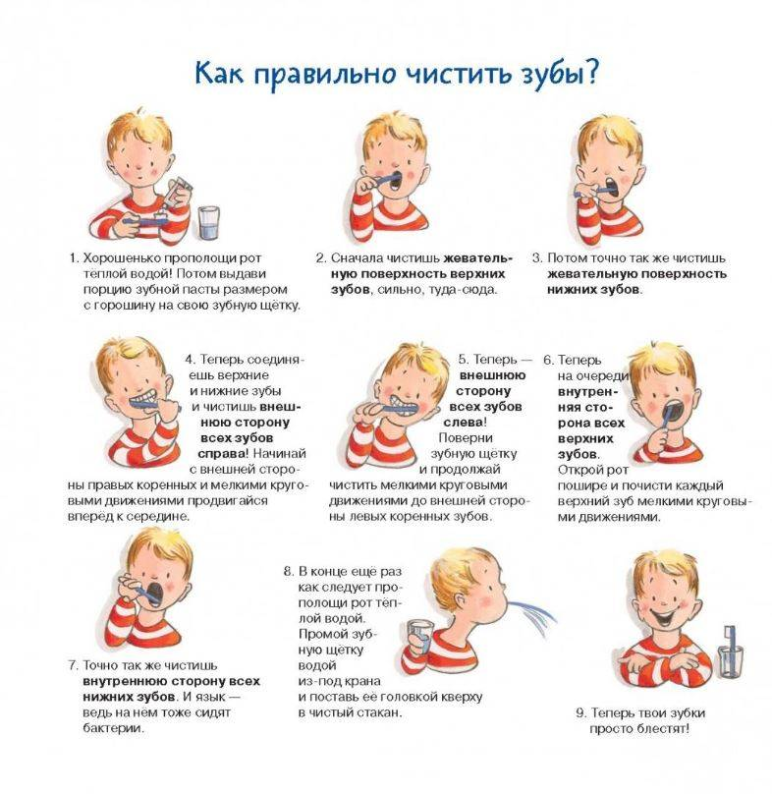

Приложение 3

к у р с з а н я т и й « Р о с с и я – м о и г о р и з о н т ы »

Виртуальная профпроба. Биомедицинский инженер

Справочник

Задание

Давайте начнём погружение в захватывающий мир биотехнологии. Вы станете молодыми

и амбициозными учёными, работающими над разработкой революционного медицинского

инструмента, способного изменить медицину.

Основная задача: создать устройство, способное сшивать раны, останавливать

кровотечение и стимулировать процессы регенерации в организме.

Вам предстоит много изучать и исследовать. Используйте свои научные знания,

креативность и точность, чтобы достичь успеха в этом непростом вызове.

Вперёд! И успешных экспериментов.

Часть 1. Выбор геля

Первое задание

Для того, чтобы создать заживляющий биоматериал, вам нужно понимать, какими

свойствами он должен обладать. В первом задании вам надо соединить название

свойства с его функциональным значением.

Вот правильные пары#

Биосовместимость — способность материала встраиваться в организм без вреда

для пациента

Адгезия — способность сцеплять между собой разные поверхности твёрдых и жидких

тел. Она позволяет гелю не стекать по руке даже в вертикальном и отвесном состоянии

Выдавливаемость — способность без проблем проходить через отверстие в шприце.

Нельзя сказать, что это какое-то особенное свойство, но оно очень важное для вашей

разработки

Стойкость, она же прочность — способность обеспечить механическую прочность и

сопротивляться воздействиям

Сшивка — способность полимеров внутри гидрогеля связываться в цепочку после

физического и химического воздействия. Представьте, что вы наливаете свежий

кисель, и на его поверхности образуется плёночка. Примерно так же работают

и гидрогели, только для образования плёнки нужно что-то сделать или что-то добавить

в материал, «сшить» полимеры.

Второе задание

Чтобы выбрать гель, учёные проводят десятки опытов, читают исследования коллег и

прибегают к новейшим разработкам. Всё это вы сможете попробовать позже во время

учёбы или на работе в лаборатории, а пока давайте протестируем каждый из

вариантов — хоть и без подробностей.

Нажмите в любом порядке на все кнопки «Тестировать» — так вы узнаете, какой

из вариантов гидрогеля вам подходит.

Пасхалка для внимательных: можно сразу понять, какой из вариантов круче остальных

по характеристкам на карточках. Где они выше, тот вариант лучше.

Третье задание

Давайте ещё раз подумаем, какие свойства нам нужно учитывать для нашего

заживляющего гидрогеля. Запах? А может, взаимодействие с кожей?

На всякий случай даём подсказку: запах, цвет и вкус вообще не влияют на заживление ран.

1 к у р с з а н я т и й « Р о с с и я – м о и г о р и з о н т ы »

Виртуальная профпроба. Биомедицинский инженер

Справочник

Часть 2. Препараты

Отлично, гидрогель выбрали, свойства определили. Теперь надо сделать так, чтобы

препарат реально помогал в регенерации.

Первое задание

Давайте посмотрим, какие препараты могут вам помочь в достижении целиu

r Гемостатические средства известны кровоостанавливающим действиемo

r Средства с антисептическим и антибактериальным эффектом борются с инфекциямиo

r Обезболивающие препараты — как удивительно! — обладают обезболивающим

эффектом.

Двигаемся дальше?

Второе задание

Теперь надо поработать с пропорциями препаратов. Двигайте ползунки, чтобы создать

рабочий образец препарата.

Будьте внимательны с побочными эффектами: если добавить слишком много или слишком

мало гемостатиков, это не очень поможет в заживлении. То же самое

с антибактериальными препаратами — их хватит где-то в среднем объёме. А вот

обезболивающих лучше взять поменьше, а то рука онемеет или начнётся разрушение

полимерной плёнки гидрогеля.

Создайте 4 опытных образца с немного отличающимися пропорциями, чтобы их

исследовать.

Часть 3. Лабораторные исследования

Давайте коротко расскажем, какие варианты в этом задании верные.

Деление клеток. Четвёртая чашка Петри — явно лишняя, клетки в ней не делятся.

Цитотоксичность. Включите лампу. Третья, самая синяя пробирка, немного выбивается —

живые клетки в ней не очень-то и живые…

Адгезия. В первом микроскопе идеальные клетки! Они распластаны и собраны в ровную

поверхностную плёнку.

Часть 4. Проектирование устройства

Создать препарат — это лишь часть дела! Надо ещё придумать, как он найдёт своих

пациентов. Выберите компоненты для вашего автономного устройства, чтобы

оптимизировать будущую разработку.

Для начала вам нужно выбрать форму корпуса для устройства, которая вмещала бы

достаточно заживляющего геля, была бы герметичной и удобной. Кажется, что ручка и

банка от крема не подходят.

Отлично, вы выбрали пистолет-бластер! Давайте вставим в него 2 шприца: один для

гидрогеля, другой для сшивателя.

И наконец, давайте выберем источник питания. Ни на что не намекаем, но было бы

неплохо его заряжать при необходимости.

Цвет выбирайте самостоятельно — заживлять раны стильным пистолетом с гидрогелем

намного приятнее, чем без него. А если ещё в конце дадут леденец на палочке, то вообще

классно!

Конец. Кто прошёл, тот молодец.